Activité 1 Découvrir la sphère et la boule Objectif 1
- Si l’on place un point I sur une feuille de papier, comment appelle-t-on l’ensemble des points de cette feuille qui se trouve à une distance du point I :
a. égale à 5 cm ?
b. inférieure ou égale à 5 cm ?
- Dans l’espace, on distingue deux objets : la sphère et la boule. Quelles définitions peut-on proposer pour chacun de ces objets ?

Activité 2 Calculer l’aire d’une sphère et le volume d’une boule Objectif 1

A. Aire d’une sphère
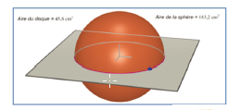
- a. Avec le logiciel Cabri 3D, construire une sphère de centre l’origine du repère et passant par un point quelconque du plan affiché (colorer ce point en bleu).
b. Construire la courbe d’intersection entre cette sphère et le plan affiché. Donner et justifier la nature de cette intersection.

c. Afficher l’aire du disque délimitée par le cercle obtenu à la question b. et afficher l’aire de la sphère.
d. Déplacer le point bleu et essayer d’établir un lien entre ces deux aires.
- À l’aide de la question précédente, conjecturer une formule permettant de calculer l’aire d’une sphère de rayon r.

B. Volume d’une boule
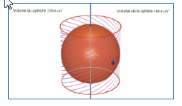
- a. Avec le logiciel Cabri 3D, construire la droite perpendiculaire au plan affiché et passant par l’origine du repère.
b. Construire une sphère de centre l’origine du repère et passant par un point quelconque du plan affiché (colorer ce point en bleu).
c. Construire le segment ayant pour extrémités les points d’intersection de la sphère et de la droite tracée à la question a.
d. Construire le cylindre autour de ce segment et passant par le point bleu.
e. Afficher le volume du cylindre et le volume de la boule.
f. Déplacer le point bleu et essayer d’établir un lien entre ces deux volumes.
- a. Exprimer la hauteur H du cylindre en fonction du rayon r de la boule.
b. Conjecturer une formule permettant de calculer le volume d’une boule de rayon r.
Activité 3 Se repérer dans l’espace Objectif 2
L’entreprise CleanRobot vend un robot aspirateur qui nettoie les sols d’une pièce mais aussi les murs grâce à son mini-drone intégré qui s’élève dans les airs. Pour cela, le robot a besoin de connaitre les dimensions exactes de la pièce et de savoir en permanence où il se trouve par rapport à sa base.
On a schématisé une pièce par un pavé droit ABCDEFGH de dimensions 6 m, 10 m et 3 m.
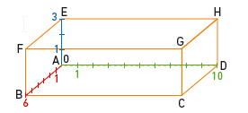
On a virtuellement gradué tous les mètres sa largeur AB de 0 à 6, sa longueur AD de 0 à 10 et sa hauteur AE de 0 à 3. Ainsi, on peut dire que le point G a pour abscisse 6, pour ordonnée 10 et pour altitude 3.
Donner, pour chaque sommet du pavé droit, son abscisse, son ordonnée et son altitude.
a. Si le robot se trouve au sol, que peut-on dire de son altitude ?
b. Le robot se trouve au centre de la pièce. Donner son abscisse, son ordonnée et son altitude.
c. Si le robot a pour abscisse 5, pour ordonnée 4 et pour altitude 1, de quel sommet est-il le plus proche ?
Le robot est équipé d’un système qui le renvoie à sa base, située au point A, avant que ses batteries ne soient complètement déchargées. Si son abscisse est 5, son ordonnée 8 et son altitude 0, à quelle distance se trouve-t-il de sa base ?

Activité 4 Utiliser des sections de cônes Objectif 3

On a représenté ci-dessous un cône de révolution. Sa hauteur AO est égale à 10 cm et le rayon de son disque de base est égal à 4 cm.
On coupe ce cône par un plan parallèle à sa base et qui passe par un point O’ du segment [AO] tel que AO’ = 3 cm.

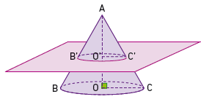

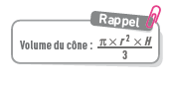
- Quelle est la nature de la section du cône par ce plan ?
- Représenter en vraie grandeur le triangle AOC et placer les points O’ et C’.
- Calculer la longueur O’C’.
- En déduire le volume du cône de hauteur AO’ et dont la base est le disque de rayon O’C’.
- a. Quel est le coefficient de réduction qui permet de passer des mesures du grand cône à celles du petit cône ?
b. En déduire le coefficient de réduction qui permet de passer du volume du grand cône à celui du petit cône.
c. Quel est le coefficient de réduction qui permet de passer de l’aire du grand cône à celle du petit cône ?
3

